Dzięki Fordowi szeroki wybór usług dla pojazdów skomunikowanych z siecią jest w Europie bezpłatny.
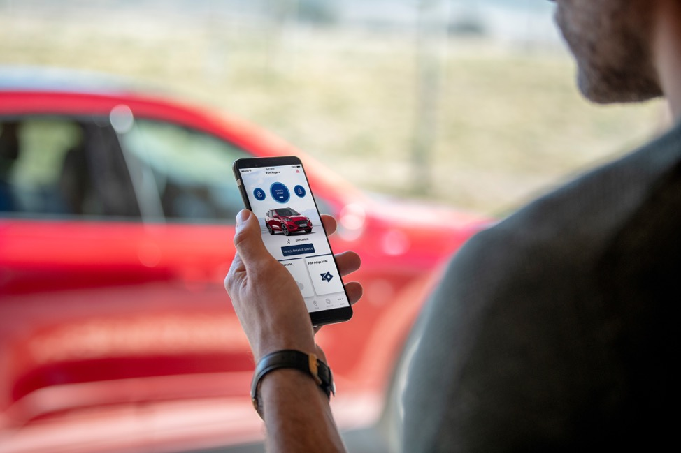

Ford zaoferował europejskim klientom szeroki wybór usług wspomagających funkcje pojazdów skomunikowanych z siecią, dzięki którym kierowcy mają możliwość kontrolowania i monitorowania kluczowych systemów w samochodach za pomocą smartfona. ¹

Kierowcy uzyskują dostęp do funkcji pojazdów skomunikowanych za pośrednictwem aplikacji FordPass, umożliwiającej zdalne sprawdzanie stanu pojazdu, poziomu paliwa i poziomu oleju, zasięgu, a także blokowanie i odblokowywanie drzwi. ²

Wcześniej z usług pojazdów skomunikowanych mogli korzystać właściciele nowych aut w ramach pilotażowej dwuletniej subskrypcji. Ford zrezygnował teraz z opłat abonamentowych za większość usług komunikacyjnych, pozwalając kierowcom zaoszczędzić nawet 600 euro w całym okresie eksploatacji pojazdu. ³

Funkcje aplikacji FordPass

Dzięki aplikacji FordPass kierowcy mogą zdalnie uruchomić silnik pojazdu, a więc również schłodzić lub rozgrzać kabinę przed wyjazdem – co przyspieszy odmrożenia przedniej szyby w zimowy poranek. ⁴

Powiadomienia push i alerty o stanie pojazdu sygnalizowane przez aplikację uprzedzają o sytuacjach, które mogą wymagać uwagi właściciela, jak niskie ciśnienie w oponach lub awaria oświetlenia. Aplikacja może także wskazać dokładną lokalizację pojazdu, co może być bardzo przydatne w poszukiwaniu samochodu na zatłoczonym parkingu.

Zdalne blokowanie i odblokowywanie dostępu do pojazdu może pomóc zapominalskim, którym zdarza się nie pamiętać, czy zamknęli samochód po odejściu, a także tym, którzy chcieliby chwilowo udostępnić wnętrze osobie bez kluczyka.

Właściciele mogą przeglądać i pobierać na smartfonie raporty z ostatnich podróży, analizować zużycie paliwa oraz koszty, a także zbierać dane o przebiegu dla potrzeb biznesowych. Podróż można również zaplanować z mapą, wskazującą odcinki, gdzie rejestrowane było gwałtowne hamowanie lub przyspieszenie, a których ominięcie może obniżyć zużycie paliwa.

FordPass służy również pomocą w przypadku awarii, automatycznie powiadamiając patrole drogowe, aby jak najszybciej udrożnić trasy. Aplikacja wysyła informacje o lokalizacji pojazdu i dane diagnostyczne do centrali pomocy drogowej, a także powiadamia kierowcę o trasie i czasie dojazdu zaalarmowanego patrolu. ⁵

Systemy pojazdów zelektryfikowanych

FordPass zapewnia również nowe funkcje, dzięki którym łatwiejsze jest korzystanie z samochodów posiadających zelektryfikowany układ napędowy, takich jak nowa Kuga Plug-In Hybrid i Explorer Plug-In Hybrid nowej generacji.

Aplikacja FordPass powiadamia właściciela auta elektrycznego o poziomie naładowania akumulatora i zasięgu jazdy bezemisyjnej. Możemy także zaplanować czas ładowania, wybierając korzystne taryfy poza szczytem. Użytkownicy FordPass mogą również zdalnie ustawić czas odjazdu, ogrzewanie lub chłodzenie kabiny, gdy pojazd jest podłączony do zasilania, oszczędzając przy tym energię z akumulatora i przedłużając zasięg. W aplikacji FordPass znajdziemy także wygodny lokalizator stacji ładowania, pomagający zaplanować doładowanie w trasie.

Na smartfonie możemy monitorować również dane o zużyciu paliwa i energii, w tym energii odzyskanej przez układ hamowania regeneracyjnego oraz zasięgu jazdy w trybie bezemisyjnym, co zachęca do efektywnego stylu jazdy, oszczędzania paliwa i do redukcji emisji CO₂.

Cytaty:

„Wszystko jedno, czy masz problem z pamiętaniem o zamykaniu samochodu, czy po prostu chciałbyś upewnić się, że jest on przygotowany do podróży – dzięki aplikacji FordPass obsługującej zdalnie pojazdy skomunikowane, każdy właściciel Forda zyska spokój ducha i komfort eksploatacji auta.”

„Od teraz każdy klient w Europie, który kupi Forda, może korzystać z wielu bezpłatnych usług dla pojazdów skomunikowanych - jest to ważny element realizacji naszego zobowiązania do konstruowania inteligentnych pojazdów w inteligentnym świecie”.

Richard Bunn, dyrektor projektów FordPass i Ford Mobility, w Ford of Europe

Noty:

¹Bezpłatne usługi transmisji danych FordPass Connect, dotyczące nowych i wcześniej zakupionych pojazdów wyposażonych w modem FordPass Connect

² Połączenie między pojazdem a aplikacją mobilną wymaga zasięgu sieci i aktywnej transmisji danych. Aplikacja FordPass jest kompatybilna ze smartfonami z systemami iOS oraz Android. Dostępna do pobrania w Apple App Store i Google Play na 40 rynkach w Europie

³ Przed kwietniem 2020, r. dwuletni abonament na modem FordPass Connect dla kierowców we Francji i Wielkiej Brytanii kosztował 99 euro brutto (89 funtów brytyjskich plus VAT). System wczesnego informowania o niebezpieczeństwie na drodze i funkcje Live Traffic wymagają oddzielnej płatnej subskrypcji po wstępnym bezpłatnym okresie próbnym; Hotspot Wi-Fi korzysta z 3 GB bezpłatnych danych aktywnych przez 3 miesiące, a następnie wymaga wykupienia abonamentu u lokalnego operatora sieci komórkowej. Przyszłe usługi korzystające z transmisji mogą wymagać dodatkowej subskrypcji.

⁴ Funkcja zdalnego uruchamiania jest dostępna wyłącznie dla pojazdów z automatyczną skrzynią biegów (poza Rangerem), w krajach, w których zezwala na to prawo; kluczyk musi znajdować się wewnątrz pojazdu, aby umożliwić prowadzenie

⁵ Funkcja Digital Roadside Assistance jest obecnie dostępna w Wielkiej Brytanii, Hiszpanii, Francji i Portugalii i będzie wprowadzana na kolejnych rynkach

Ford Kuga Plug-In Hybrid – emisja CO₂ od 26 g/km, zużycie paliwa od 1,2 l/100 km NEDC

Ford Explorer Plug-In Hybrid – emisja CO₂ od 66 g/km, zużycie paliwa od 2,9 l/100 km NEDC

Deklarowane zużycie paliwa/zużycie energii, emisja CO₂ i zasięg napędu elektrycznego mierzone są zgodnie z wymaganiami i specyfikacjami technicznymi regulaminów europejskich (WE) 715/2007 i (WE) 2017/1151 w aktualnym brzmieniu. Pojazdy dopuszczone do ruchu jako lekkie pojazdy dostawcze, które uzyskały homologację zgodną ze procedurą WLTP (Światową Zharmonizowaną Procedurą Testowania Pojazdów Lekkich), będą opatrzone informacjami na temat zużycia paliwa/energii i emisji CO₂ według obu cykli: NEDC (Nowego Europejskiego Cyklu Jazdy) i WLTP. WLTP w pełni zastąpi NEDC najpóźniej do końca 2020 roku. Przyjęta obecnie procedura testowa pozwala na porównanie wyników uzyskanych przez różne typy pojazdów oraz różnych producentów. W okresie przejściowym odchodzenia od pomiarów w cyklu NEDC, zużycie paliwa i emisja CO₂ są podawane zarówno w cyklu NEDC, jak i WLTP. Należy pamiętać, że nieuchronnie wystąpią różnice wyników otrzymanych według starej i nowej procedury testowej, zarówno co do zużycia paliwa, jak emisji CO₂, ponieważ niektóre elementy testu uległy zmianie. Na przykład ten sam samochód może mieć inne zużycie paliwa i emisję CO2 mierzone według NEDC oraz WLPT.

Więcej informacji na ten temat udziela Mariusz Jasiński
(mjasins@ford.com)

